Правила безопасности
для детей в Интернете:


- Старайтесь указывать личную информацию только в случае необходимости - в Интернете это достояние общественности.
- Не добавляй незнакомых людей в свой контакт лист в социальных сетях.
- Уважайте себя и своих собеседников при общении в Интернете - правила хорошего тона никто здесь не отменял!!!
- Если тебе пришло сообщение с незнакомого адреса – лучше его не открывай (оно может содержать вирусы).
- Знай, что за добродушными и любезными людьми с приятным фото в Интернете могут скрываться сомнительные личности. Никогда не встречайся без присутствия взрослых с теми, с кем познакомился в Интернете.
- Если тебе пришло электронное сообщение о том, что ты выиграл в какой-то игре большой приз - не стоит доверять таким сообщениям! Чаще всего такие сообщения посылают с целью получить от тебя личную информацию! Будь внимателен!
- Никогда не поздно рассказать взрослым, если тебя кто-то обидел или расстроил в Интернете!

Дети в Интернете









Родители – вы пример для ваших детей!!!
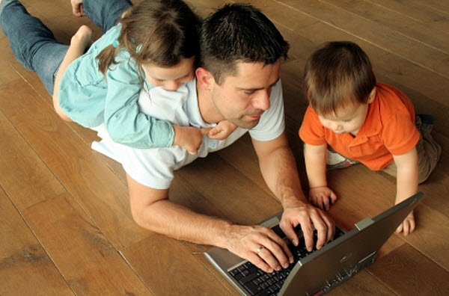
Кто-то правильно сказал…

- Парадокс Интернета: он соединяет людей, находящихся далеко, но разъединяет с теми, кто находится рядом.

- Моё детство и юность прошли без интернета. Может быть, поэтому я понимаю, что за языком нужно следить, а за слова отвечать…

- Надо жить так, чтобы на социальные сети не хватало времени.

- Хочу такое лето, чтоб не было времени для интернета…

Узнаете себя???

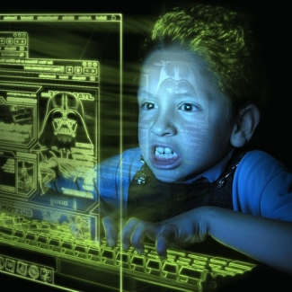



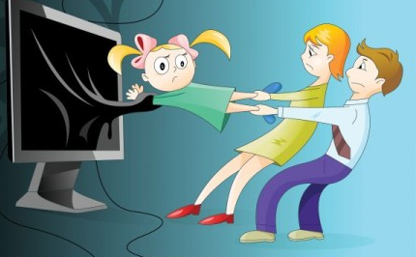


МБОУ
«Ютановская СОШ»

МБОУ «Ютановская СОШ»

ИНТЕРНЕТ

МОЖЕТ

БЫТЬ

ОПАСНЫМ!!!

Подготовили:
учащиеся 7 класса

Учитель
информатики и ИКТ
М.В. Коноваленко

2014

